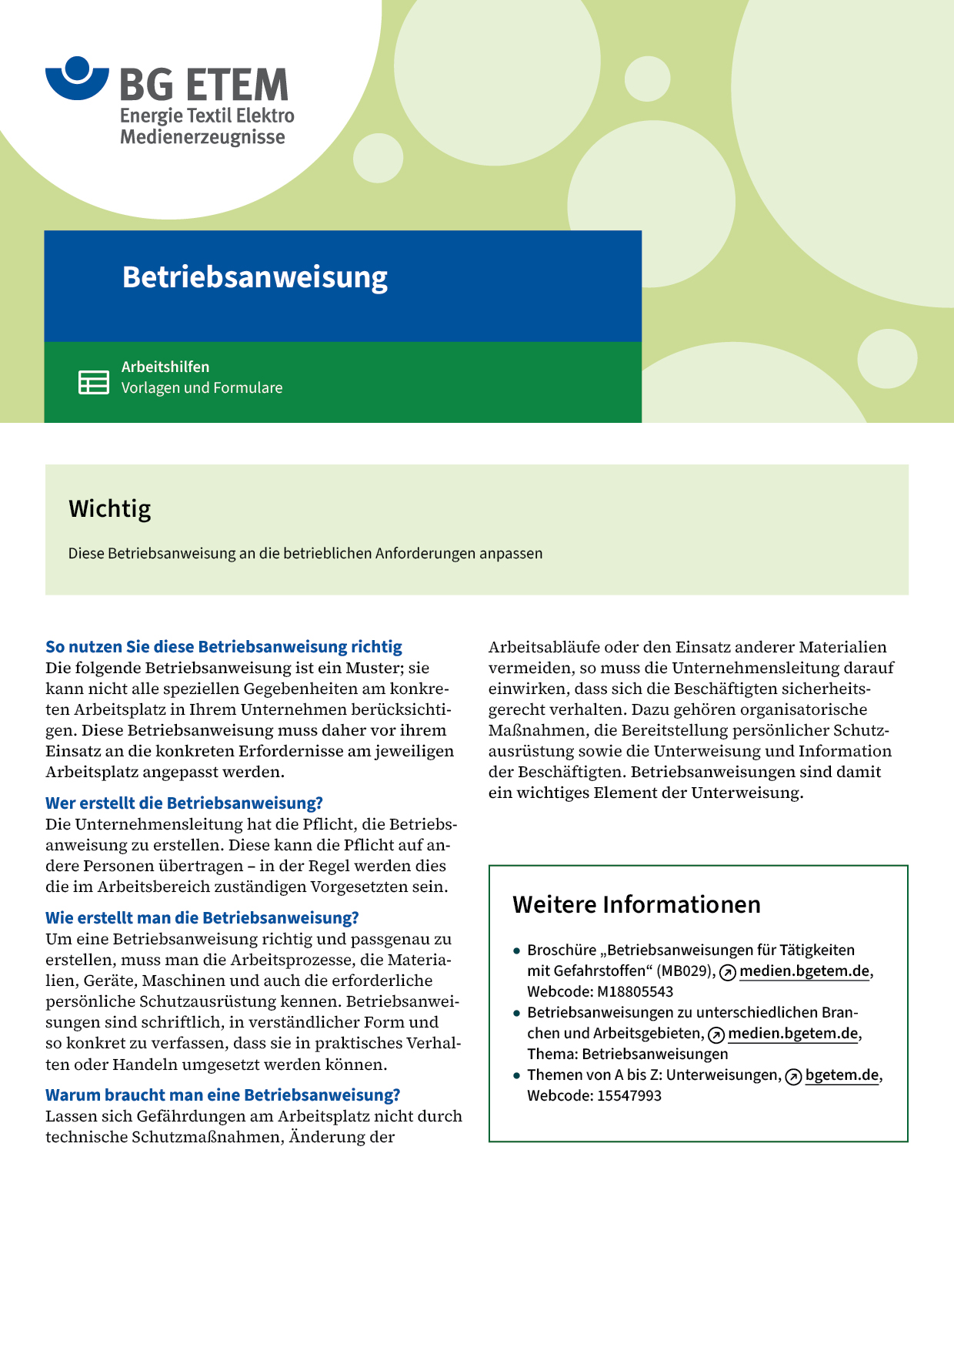

|  |  |  |  |  |
| --- | --- | --- | --- | --- |
| Firma:  Arbeitsbereich: Verzinken (sauer)  Verantwortlich:  Unterschrift | | Betriebsanweisung  GEM. § 14 GEFSTOFFV  Diese Muster-Betriebsanweisung muss vor Verwendung an die tatsächlichen  Betriebsverhältnisse angepasst werden.  Arbeitsplatz: Handanlage,  Zinkbad (sauer)  Tätigkeit: Badbedienung | Stand:  B033 | |
| Gefahrstoffbezeichnung | | | | |
| **Zinkelektrolyt (Zinkchlorid, Borsäure, Benzaldehyd,** **in wässriger Lösung)** | | | | |
| Gefahren für Mensch und Umwelt | | | | |
| **Gefahr** | * Gesundheitsschädlich beim Verschlucken * Verursacht schwere Verätzungen bei Berührung mit Augen,  Haut und Schleimhäuten * Wassergefährdend, nicht in die Kanalisation einleiten | | |  |
| Schutzmaßnahmen und Verhaltensregeln | | | | |
|  | * Beim Arbeiten am Zinkbad stets Schutzkleidung (laugenfester Arbeitsanzug; Schürze, Stiefel, Schutzhandschuhe aus Gummi       ) tragen * Augenschutz (mit Seitenschutz), ggf. Gesichtsschutz       tragen * Am Arbeitsplatz nicht rauchen, essen oder trinken und hier keine Lebensmittel aufbewahren * Hautschutzmittel benutzen: Schutz (vor der Arbeit)       Reinigung (vor Pausen und Arbeitsschluss)       Pflege (nach der Arbeit) * Verschmutzte Kleidung nicht mit privater Straßenkleidung zusammen aufbewahren, Reinigung durch:       (nicht privat waschen!) | | |  |
| Verhalten im Gefahrfall | | | | |
|  | Verschüttetes mit viel Wasser fortspülen und der Abwasseranlage zuführen Im Brandfall: Vorgesetzten informieren;  Brandbekämpfung mit vorhandenen Feuerlöschern (Standort)        Bei größer werdendem Brand und dem Auftreten von Brandgasen den Raum sofort verlassen  Notruf | | | |
| Erste Hilfe | | | | |
|  | * Hautkontakt: Benetzte Stellen sofort mit viel Wasser abspülen * Augenkontakt: Gründlich mit viel Wasser (Augendusche) ausspülen Vorgesetzten informieren, Augenarzt       aufsuchen   Ersthelfer       Telefon: | | | |
| Sachgerechte Entsorgung | | | | |
|  | * Mit Elektrolyt verunreinigte Materialien in Sammelbehältnis       geben * Entsorgung durch   **Datum:**       **Unterschrift:** | | | |